Дрот Елена Александровна
Учитель начальных классов МБОУ СОШ №24
г. Сургут Ханты – Мансийский автономный округ - Югра

Технологическая карта урока по учебному предмету «Окружающий мир» во 1 классе на тему: ЖИВЫЕ ОРГАНИЗМЫ И ИХ ОТЛИЧИЯ.
Тип урока | Открытие нового знания
Авторы УМК | «Окружающий мир» А.А.Вахрушев , 1 класс
Цели урока | - Дать понятие «живые организмы », «отличительные признаки живых организмов».  - Уметь отличать живые организмы от неживых, называть их отличительные признаки.
Планируемые образовательные результаты (личностные, метапредметные, предметные) | - принимать и сохранять цели и задачи учебной деятельности;  - осваивать начальные формы познавательной и личностной рефлексии;  - формировать умение слушать и слышать собеседника, вести диалог;  - развивать операции мышления: сравнения, сопоставления, выделение лишнего, анализа, синтеза, обобщения, классификации и др.
Оборудование | - Вахрушев А.А. Окружающий мир.1 класс: в 2-х частях  - Виноградова Н.Ф. Окружающий мир: 1 класс: рабочая тетрадь. «Окружающий мир»  - таблицы «Мир деятельности» 1 класс.
Образовательные ресурсы | «Инфоурок»

Технология проведения | Деятельность  учеников | Деятельность  учителя | Задания для учащихся, выполнение которых приведёт к достижению запланированных результатов | Планируемые результаты
 |  |  |  | предметные | УУД
I. Мотивация к учебной деятельности.  Цели:  актуализировать требования к ученику со стороны учебной деятельности;  -создать условия для возникновения у учеников внутренней потребности включения в учебную деятельность;  - установить тематические рамки | Проговаривают правила поведения на уроке, объясняют, для чего нужно выполнять эти правила. | Создаёт условия для возникновения у учеников внутренней потребности включения в учебную деятельность, проверяет готовность к уроку.  Обеспечивает активное участие на уроке каждого ученика.  Организовы-вает уточнение типа урока и название шагов учебной деятельности. | - Доброе утро, ребята!  - Начинаем урок окружающего мира.  - Кто учится в школе?  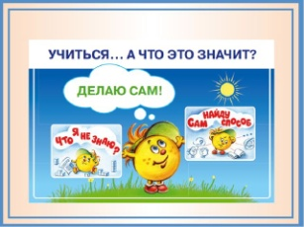 (я сам)  - Что значит учиться?(Понять, что я не знаю и самому найти способ, как это узнать)  - Какими качествами должен обладать ученик, чтобы достичь успеха в учёбе?  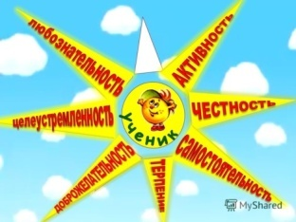 (активность, внимательность)  - Что значит быть активным? (выполнять все задания с желанием и интересом)  Я желаю вам и себе удачи, быть активными и внимательными, чтобы получить новые знания.  - Улыбнитесь друг другу и в путь. | - Знать основное требование урока ОНЗ, уметь им пользоваться. | - Самоопреде-ление (Л);  - смыслообра-зование (Л);  - планирова-ние учебного сотрудничест-ва с учителем и сверстниками (К);  - выражение своих мыслей с достаточной полнотой и точностью (К).
II. Актуализа-ция. Фикси-рование индивидуального затруднения в пробном действии  Цели:  - актуализи-ровать знания о живой и неживой природе.  - актуали-зировать мыслительные операции анализ, сравнение, аналогия;  - мотивировать к пробному действию и его самостоятельному выполнению и обоснованию;  -организовать фиксацию образователь-ной цели и темы урока;  -организовать анализ полученных ответов и зафиксировать индивидуаль-ные затруднения в выполнении пробного действия. | Вспоминают, признаки живой и неживой природы, условия жизни живых организмов, понятные для собеседника высказывания,  называют правило, на которое опирались  при выполнении задания.  Принимают и сохраняют учебную цель и задачу.  Участвуют в обсуждении проблемных вопросов, формулируют собственное мнение и  аргументируют его. | Проводит фронтальную работу по актуализации знаний о видах предложения, сложное предложение и простое предложение с однородными членами, на какие группы можно разделить простые предложения.  Организовы-вает погружение в проблему, создает ситуацию разрыва.  Включает учащихся  в обсуждение проблемных вопросов  и определение цели и темы урока. | - С чего начнем работу на уроке? (С повторения необходимых знаний).  - Что мы относим к окружающему нас миру? (мир природы, мир вещей, мир человека)  - На прошлом уроке мы с вами изучали мир природы. На какие две группы можно разделить объекты природы? (живые и неживые)  - Что мы отнесем к объектам живой природы? (животные, растения и человек)  - Что мы отнесем к объектам неживой природы? (небесные тела, горы …)  Игра «Живой или неживой» Я называю вам объект природы. Если это объект живой природы – вы хлопаете в ладоши, если неживой - топаете ногами.  ( Медведь, камень, лошадь, кот, река, гора, лягушка, Луна, стрекоза, муравей, береза, стул).  - Кто попал в ловушку? К живой или неживой природе относится слово стул? (верно, это предмет не относится к природе, он сделан руками человека и относится к миру вещей).  - Молодцы. Приятно, что вы очень внимательны и хорошо усвоили то, что изучили на прошлом уроке.  - Тогда я вас прошу назвать все отличительные признаки живых организмов, представьте, что вы пришли в свой детский сад, к своему любимому воспитателю и ее маленькие дети вам задали этот вопрос.  - Поднимите руку, кто знает ответ на вопрос? (ответы детей  - А кто не может ответить на этот вопрос? | Знать:  - что такое окружающий мир; его составные части.  Знать, что относится к живой и неживой природе. | - Анализ, сравнение, аналогия (П);  - умение структуриро-вать знания (П);  - контроль и оценка результатов деятельности (П);  - осознание и произвольное построение речевого высказывания (П);  - извлечение необходимой информации из текстов (П);  - выражение своих мыслей с достаточной простотой и точностью (К);  Волевая саморегуля-ция в ситуации затруднения (Р);
III. Выявление места и причины затруднения.  Цели:  - выявить место затруднения;  - зафиксировать во внешней речи причину затруднения. | Под руководством учителя выявляют место затруднения, проговаривают причину затруднения. | Организовыва-ет выявление места затруднения, фиксацию во внешней речи причины затруднения. | - Ребята, на какой вопрос мы не смогли дать однозначный ответ? ( Назвать все отличительные признаки живых организмов)  .  - Почему? Какое затруднение у вас возникло? (Я не знаю эти признаки. Я назвал, но не могу предъявить эталон)  - Почему вопрос был один, а ответы разные и не похожие? Какое затруднение у вас возникло? (Я не знаю, правильно ли я ответил, не могу предъявить эталон) |  | - Анализ, сравнение (П);  - контроль и оценка результатов деятельности (П);  -установление причинно-следственных связей (П);  - волевая саморегуляция в ситуации затруднения (Р).
IV. Построение проекта выхода из затруднения.  Цель:  - согласовать и зафиксировать цель и тему урока;  - построить план и определить средства достижения цели. | С помощью учителя прого-варивают название следующего этапа, цель урока,  составляют и проговаривают план действий. | Организовыва-ет уточнение следующего шага учебной деятельности, цели урока, составление совместного плана действий. | - Значит, что будем делать дальше? (Начнем второй этап учебной деятельности «Сам найду способ»)  - Значит, какова будет цель нашего урока? (узнать, основные отличительные признаки живых организмов)  - Кто или что нам поможет? (учитель и учебник).  - А в какой роли я буду выступать? (в роли помощника).  - Какие правила вы должны соблюдать, если я помощник?  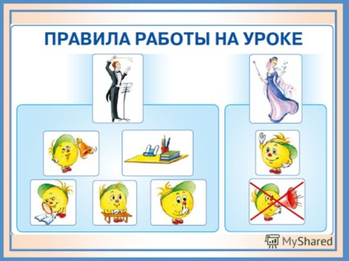  (1.Если хочешь ты спросить, или помощь попросить, не стесняйся, не зевай, смело руку…)  2. (Сиди спокойно, не стучи, и с места громко …) | Знать:  план работы на уроке, работать по алгоритму. | - Выбор наиболее эффективных способов решения задач в зависимости от конкретных условий (П);  - создание алгоритмов деятельности при решении проблем творческого и поискового характера (П);
V. Реализация построенного проекта.  Цели:  - реализовать построенный проект в соответствии с планом; | Выполняют реализацию построенного проекта в соответствии с планом,  отвечают на вопросы учителя. | Организовыва-ет: учебное взаимодейст-вие учеников и учителя; подводящий диалог и  проводит параллель с ранее изученным материалом; | - Я предлагаю совместно открыть «новое знание». Вы уже многое знаете и умеете, а также умеете анализировать, сравнивать и делать выводы. С моей помощью у вас должно получиться.  - Откройте учебник на стр. 26, рассмотрите внимательно рисунок.  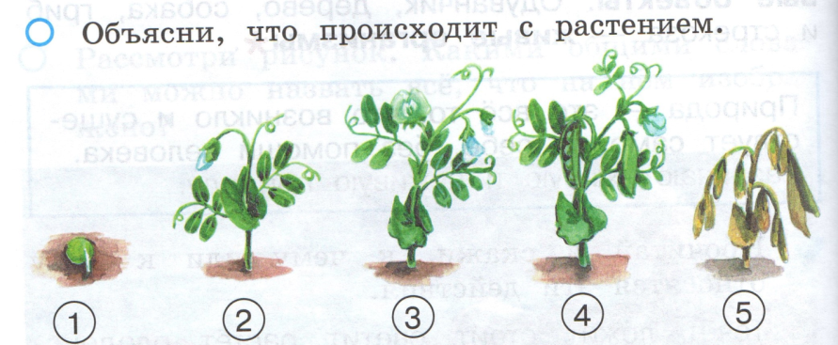  - Значит первый признак живого организма – он может расти, а затем отмирать. ( на доске фиксируется слово растет)  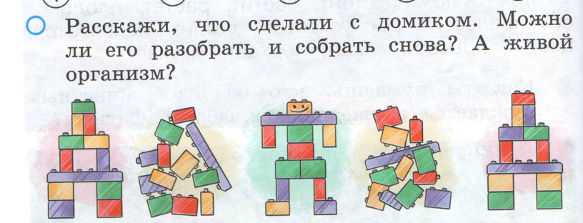  - Какой признак живого организма? (его нельзя разрушить, а потом снова собрать, погибает)  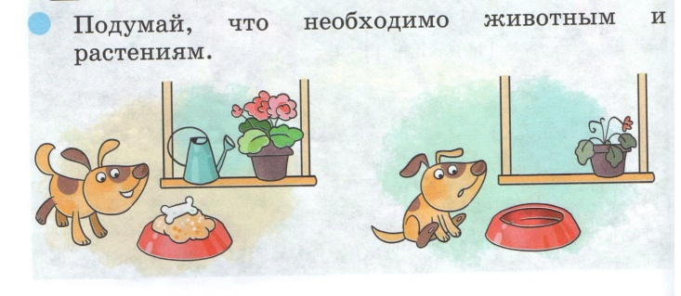  - Что необходимо животным и растениям? (питание, вода и солнечный свет)  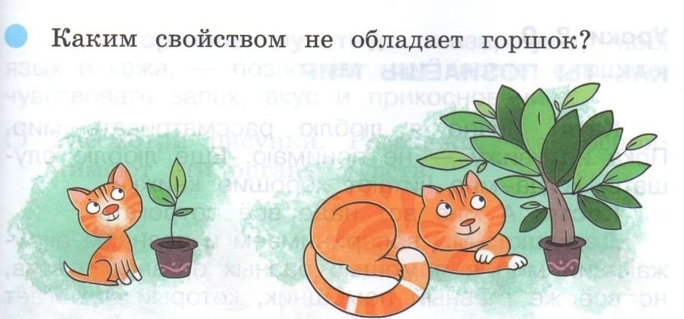  - Каким свойством обладают живые объекты, и не обладает горшок? (растут)  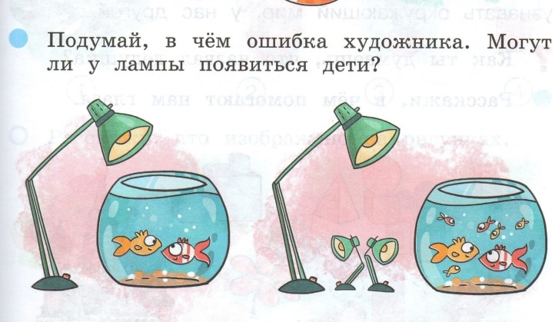  - Могут ли у лампы появиться дети? Какое отличительное свойство живых организмов выделим? (размножение, появление потомства)  - Давайте прочтем наши записи и сделаем вывод: какими свойствами обладают живые организмы, чем они отличаются от неживых объектов природы?  ( На доске: растут, могут погибнуть, нужны вода, свет, пища, размножаются – производят себе подобных)  - Какие еще свойства вы могли бы дополнить из своих жизненных наблюдений?  ( передвигаться, проявлять эмоции, добывать себе пищу…)  - А как проверить, правы мы или нет? (обратиться к учебнику и прочитать вывод)  - Откройте стр. 27 и прочитайте вывод в синей рамочке. | Знать:  Отличительные признаки птиц, делить птиц на группы по определенным признакам. | - Использова-ние знаково-символичес-ких средств (П);  - установле-ние причинно-следственных связей (П);  - умение осознано и произвольно строить речевое высказывание (П);  - выражение своих мыслей с достаточной полнотой и точностью (К).
Физкульт-минутка.  Цель:  - уменьшить утомление и снизить отрицательное влияния однообразной рабочей позы. | Выполняют физкультми-нутку по команде учителя. | Организовывает выполнение детьми физкультминутки с проговариванием слов. | -Кто отлично поработал, тот отлично отдохнет. |  | Уметь использовать речь для регуляции своего действия(К).
VI. Первичное закрепление с проговари-ванием во внешней речи  Цель:  -организовать  усвоение учениками нового способа действия с проговарива-нием во внешней речи. | Работают с информацией.  Формулируют собственное мнение с аргументацией.  Осуществляют  взаимный контроль и оказывают необходимую взаимопомощь. | Организовывает работу по учебнику, для освоение учениками нового способа действий с проговариванием во внешней речи.  Обеспечивает контроль над выполнением заданий. | - Можно ли сказать, что вы уже достигли цели? (Нет.)  - Какой будет следующий шаг нашей учебной деятельности? (Научиться применять полученные знания на практике.)  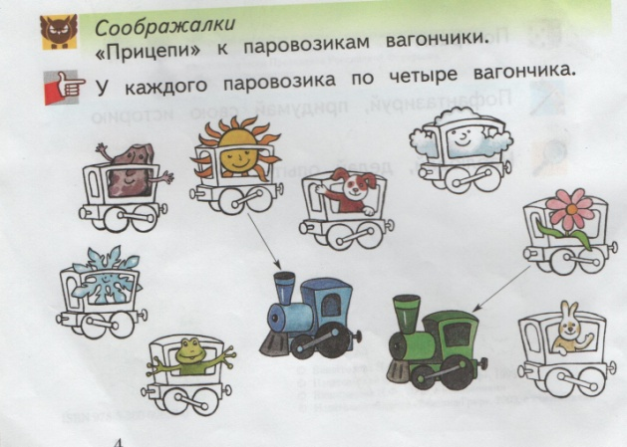  - Прицепи к паровозикам вагончики. Посмотри, по какому признаку ты это будешь делать? (объекты живой и неживой природы)  - назови объекты живой природы. Докажи, что это именно так, указав признаки живых существ. ( Например: заяц – питается травой, бегает, пьет воду, приносит потомство, растет.) | Знать: отличительные признаки птиц, делить птиц на группы по определенным признакам.  . | -Анализ, сравнение (П);  - выполнение действий по алгоритму (П);  -доказательст-во (П);  - контроль (Р);  - коррекция (Р);  - оценка (Р);  - волеваясаморегуля-ция в ситуации затруднения (Р);  - осознание и произвольное построение речевого высказывания
VII. Самостояте-льная работа с самопро-веркой по эталону.  Цели:  -организовать выполнение учащимися самостоятель-ной работы на новое знание;  -организовать самопроверку по эталону; | Выполняют самостоятель-ную работу. | Организует выполнение учащимися самостоятель-ной работы на новое знание.  Организует самопроверку по эталону.  (При необходимости организует выявление места и причины затруднений, работу над ошибками). | - А сейчас я вам предлагаю выполнить самостоятельную работу. Стр.4. Приготовьте цветные карандаши.  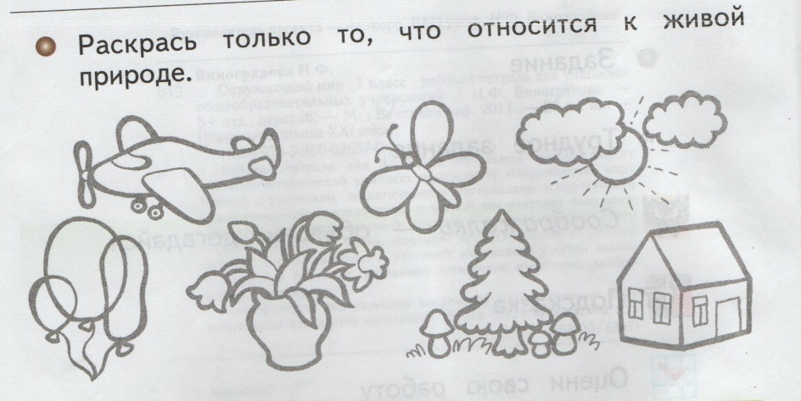  Эталон для проверки  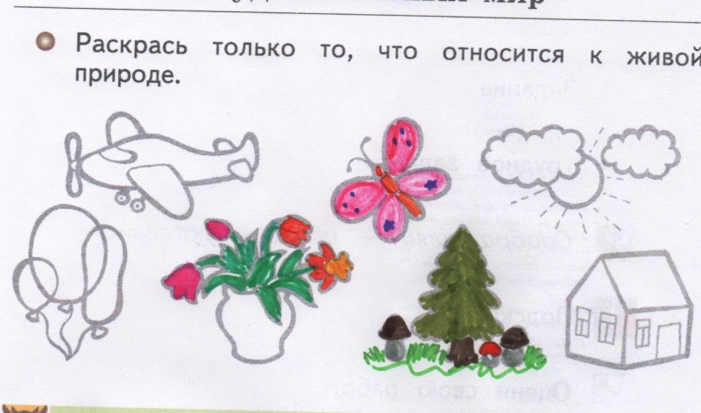 |  | - Анализ, сравнение (П);  -установление причино-следственных связей (П);  - выполнение действий по алгоритму (П);  - построение логической цепи рассуждений (П);  - контроль, коррекция, оценка (Р).
.VIII Рефлексия учебной деятельности на уроке  (3 мин)  Цели:  -зафиксировать новое содержание, изученное на уроке;  - оценить свою работу на уроке;  - обсудить домашнее задание. | Выполняют самооценку по листу рефлексии | Организовы-вает рефлексию и самооценку учениками собственной учебной деятельности.  Обеспечивает понимание учащимися цели, содержания и способов выполнения домашнего задания. | - Вот и подошёл к концу наш урок.  - Вспомните, чему мы хотели научиться на уроке?  - Кто считает, что достиг своей цели? Похвалите себя.  - Кто считает, что ему ещё надо потренироваться? Вы тоже молодцы! Похвалите себя.  - Кто считает, что ему нужна моя помощь, я буду рада вам помочь. Вы тоже молодцы, потому что понимаете, что у вас еще есть вопросы, ответы на которые надо уточнить.  - Я считаю, что вы сегодня все проявили активность на уроке, все задания выполняли качественно: и простые, и сложные. Настроение у вас было замечательное. Благодарю вас за урок и работу на нем. |  | - Рефлексия способов и условий действия (П);  - контроль и оценка процесса и результатов деятельности (П);  - самооценка на основе критерия успешности (Л);  - адекватное понимание причин успеха/неуспеха в учебной деятельности (Л).

Ты все знаешь и умеешь!
 | - Я работал с настроением.  - У меня все получалось легко и быстро.  - У меня были ошибки, но я их исправил сам.  - Надо ещё потренироваться. Я молодец!

